Развивающая игра для детей дошкольного возраста «Весёлый лабиринт»
Игра «Весёлый лабиринт» помогает детям научится логически, прокладывать ходы, перебирать все возможные варианты. Опыт моей работы показывает, что с помощью несложных игр и игровых упражнений можно развивать наблюдательность и глазомер, образное мышление, зрительно-пространственную память, сформировать координацию движений руки и глаза, развивать тонкую моторику кисти руки, умение ориентироваться на плоскостях разной величины.
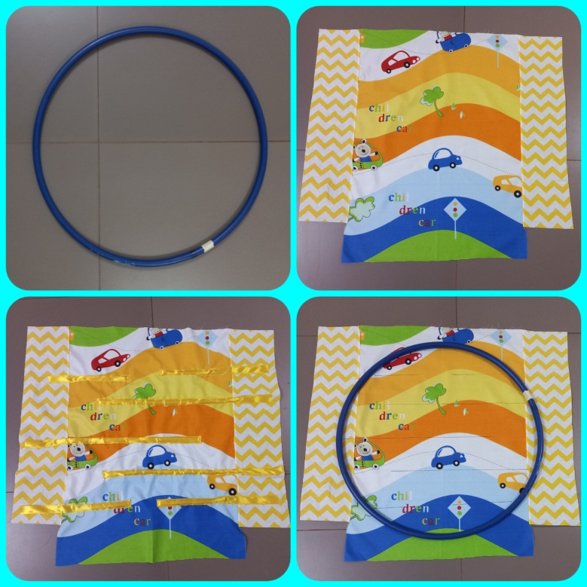
Потребуется:
1. Обруч диаметр 60 см.
2. Ткань 70*70 см.
3. Атласная лента 2-2,5 м.
4. Поролон толщиной 1-2 см.
5. Тесёмка 2 м.
6. Мячик (от погремушки)
Рекомендации: нарезаем атласную ленту и поролон одинаковой длины. Разместить на ткани таким образом, чтобы получился лабиринт. Пришить атласную ленту и поролон к ткани. Затем ткань накладываем на обруч и заворачиваем ткань, фиксируем. После пришиваем тесёмку с лицевой стороны лабиринта.

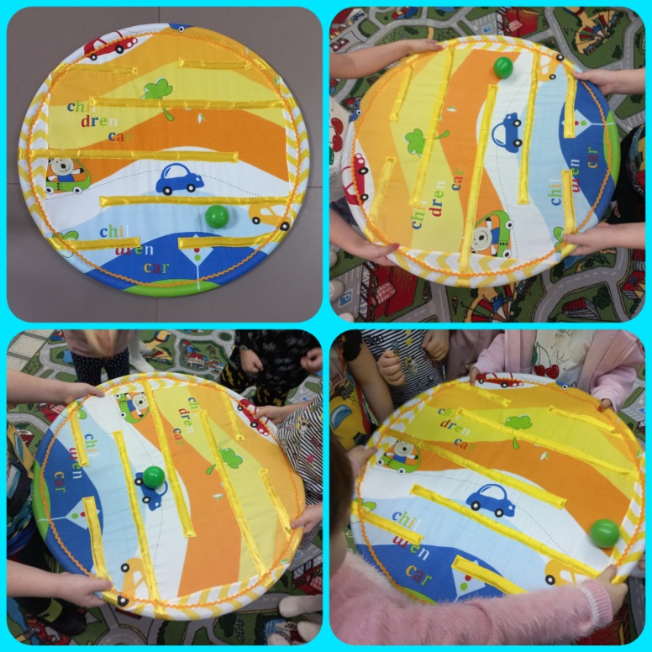
Способствует: развитию логического и пространственного мышления; внимания; наблюдательности и усидчивости. Также ребенок развивает в себе такие качества как целеустремленность.
Вариативность: данная игра требует спокойствия и концентрации внимания- это тренирует усидчивость ребенка, а это важные качества, которые пригодятся ребёнку в школе.
Вариант игры: взять мячик и поместить его в «Весёлый лабиринт». Взять обруч в руки и слегка наклонять вправо, влево, вперёд, назад , поворачивать обруч, перемещать мячик по лабиринту, стараясь закатить его на другую сторону.
Это пособие можно использовать для индивидуальной работы с детьми или дети используют её в самостоятельной игровой деятельности; как для одного игрока, так и для нескольких игроков одновременно. Успехов и удачи!

